**બ્રેડ બોર્ડમાં સ્વીચ સાથે LED કઈ રીતે કનેક્ટ કરવી**

આજે આપણે શીખીશું કે બ્રેડ બોર્ડ માં સ્વીચકઈ રીતે કનેક્ટ કરવી.બ્રેડ બોર્ડમાં આપણે આગળ જોયું તે પ્રમાણે બ્રેડ બોર્ડની અંદરનું કનેક્શન નીચે મુજબ હોય છે.

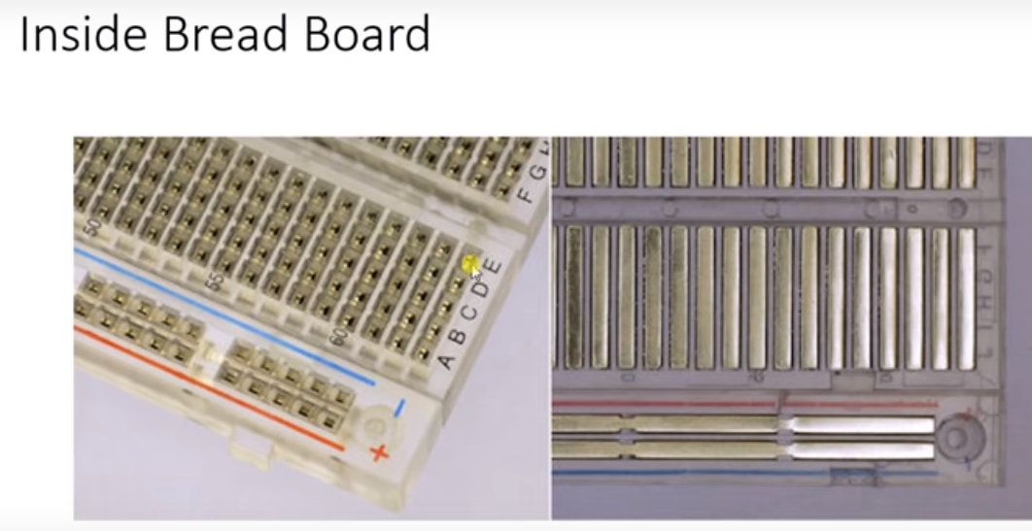

LED ચાલું બંધ કરવા માટે આપણને પહેલા એ ખબર હોવી જોઈએ કે LED નો પોજીટીવ અને નેગેટીવ છેડો કયો છે. તમને વધારે ખબર પડે તેના માટે મેં નીચે આકૃતિ દર્શાવી છે તેણે ધ્યાનથી જુઓ.

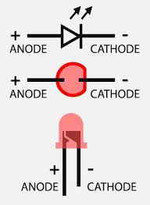 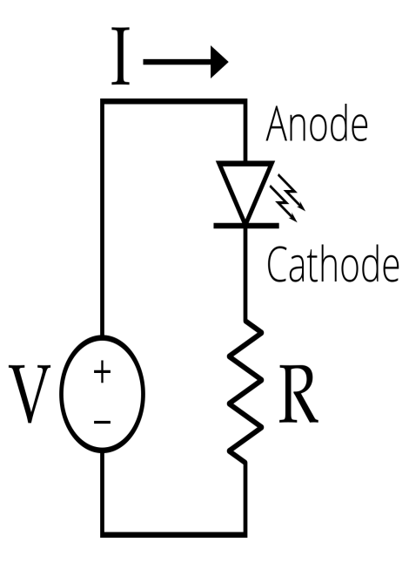

ઊપર આકૃતિમાં દર્શાવ્યા પ્રમાણે તમે **LED** નો પોજીટીવ અને નાગેટીવ છેડો જોઈ શકો છો. **LED** નો જે મોટો છેડો છે તેણે પોજીટીવ અને જે નાનો છેડો છે તેણે નાગેટીવ કહેવાય છે.આ આપણને એટલા માટે જાણવું જરૂરી છે કારણ કે જો આપણે **LED** ચાલું થવા માટે પોજીટીવ ને પોજીટીવ અને નેગેટીવ ને નાગેટીવ આપવો જરૂરી છે.બ્રેડ બોર્ડ માં **LED** સ્વીચ સાથે નીચે પ્રમાણે કનેક્ટ કરી શકાય છે.

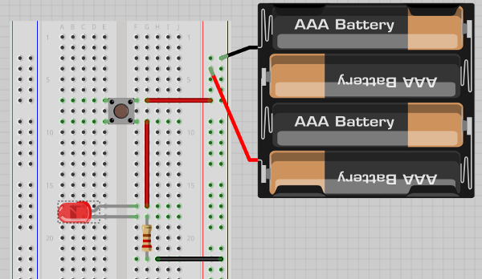

**LED** ને ઓન કરવા માટે આપણે **LED** ને ડીસી કરંટ આપવો પડે,તેના માટે આપણે આકૃતિમાં દર્શાવ્યા પ્રમાણે ચાર બેટરી એકબીજા સાથે શ્રેણીમાં કનેક્ટ કરી છે.હવે તમે આકૃતિમાં જોઈ શકો છો કે **LED** સાથે એક રેજિસ્ટર જોડેલો છે.

**રેજિસ્ટર શા માટે જોડવામાં આવે છે**

જો તમે **LED** ને ડાયરેક્ટ પાવર સાથે કનેક્ટ કરશો તો **LED** ઉડી જશે કારણ કે **LED** ને જેટલો વોલ્ટેજ જરૂરી છે તેટલોજ વોલ્ટેજ જવો જોઈએ.આ કારણથી **LED** સાથે રેજિસ્ટર જોઈન્ટ કરવામાં આવે છે.

**રેજિસ્ટરની વેલ્યુ કઈ રીતે પસંદ કરવી**

જો આપણી પાસે 5V DC supply હોય તો નીચેના સૂત્ર પ્રમાણે રેજિસ્ટર ની વેલ્યુ પસંદ કરવી.સામાન્ય રીતે લાલ LED ને ચાલું થવા માટે 2.3V ની જરૂર હોય છે.તો 5V માંથી 2.3V કઈ રીતે મેળવવા એ નીચે મુજબ છે.

V=IR

R=V/I, V=5-2.3, V=2.7,

R=2.7/10ma, R=270ohm.